UltraCut FBS II 10x70 15/5/- US FBS II 10x70 US BETONSCHRAUBE

fischerwerke

Eigenschaften

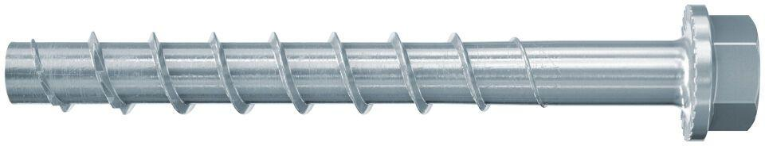

GTIN:

4048962251425

HAN:

536859

Oberfläche

galvanisch verzinkt

Werkstoff

Stahl

Schraubkopf

Sechskantkopf

Durchmesser (mm)

12,00

Länge Einbaumaß (m)

0,07